辅修学士学位专业的学生可从自主选课（辅修）或补选（要勾选辅修）选课，选课结束前要仔细核对，所有辅修课程信息一定要有辅修标记，若错选请在选课结束前及时退掉。

详细步骤：

- 自主选课（辅修）

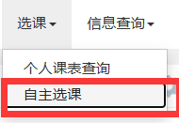

必须从辅修课程选课
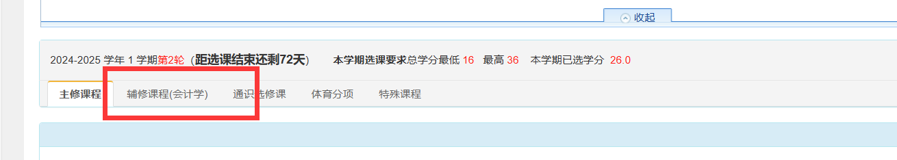

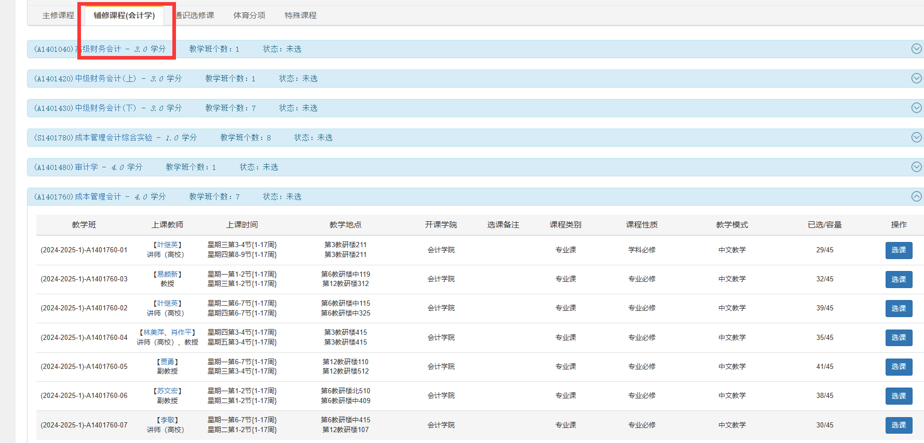

选课查询：信息查询—选课名单查询。

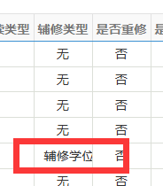

选课信息会出现辅修标记（辅修类型）：辅修学位。

- 补选（要勾选辅修）

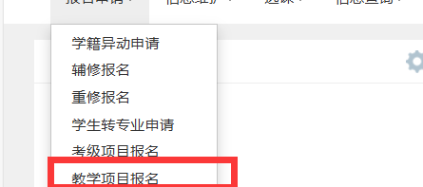

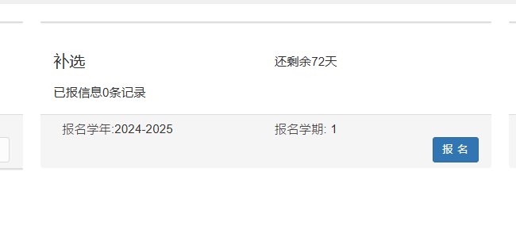
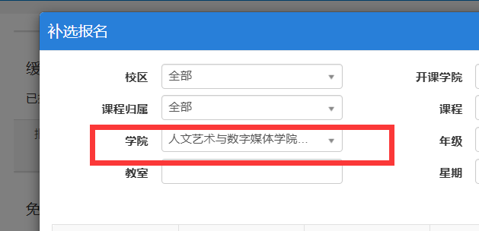
学院 改成 全部

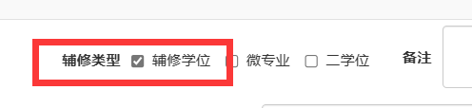

必须勾选 辅修学位

选课查询：信息查询—选课名单查询。

选课信息会出现辅修标记（辅修类型）：辅修学位。

